Levitador Neumático
Fernando Bustamante
fernando.miguel.bustamante@gmail.com
Nahuel Portas
nahuluciano@gmail.com

1. INTRODUCCIÓN
Este documento es una presentación preliminar del proyecto Flotador Neumático, de la EGA. Se pretende establecer los componentes tentativos para iniciar el proyecto, así cómo una breve introducción teórica al fenómeno físico si fuera necesario.

2. ABSTRACT
El proyecto consiste en una aplicación qué mantiene en flotación, inyectando aire, un objeto liviano, como por ejemplo una pelota de tergopol. Para ello se fijará un punto de altura (SetPoint) al cual deberá flotar el objeto. Para llevar a cabo se utilizará el sistema operativo en tiempo real FreeRTOS, sobre la plataforma Raspberry Pico 2 (RP2350A).

PALABRAS CLAVES: Flotador Neunmatio, FreeRTOS, Raspberry Pico 2.

3. FUNDAMENTACIÓN
Un levitador neumático es un dispositivo que utiliza aire u otro gas a presión para generar una fuerza que contrarresta la gravedad permitiendo que un objeto levite (flote) de manera estable en el aire sin contacto físico con superficies sólidas. Su funcionamiento de basa en el equilibrio entre:
Flujo de aire a presión: El levitador expulsa aire a alta velocidad a través de una boquilla o superficie porosa.
Fuerza de sustentación: El aire crea una zona de baja presión entre el objeto y el levitador (efecto Bernoulli o cojín de aire), generando una fuerza ascendente que contrarresta el peso del objeto.
Estabilización: Algunos diseños usan sensores y sistemas de retroalimentación para ajustar el flujo de aire y mantener la levitación estable.

3.1. PROBLEMÁTICA
Mantener en una determinada altura el objeto por medio de un sistema de flotación neumática requiere que sea sensada la altura del objeto, para controlar qué el flujo de aire y qué el objeto se mantenga en la altura indicada.

3.2. SOLUCIÓN
Se debe construir la planta G(s) para llevar a cabo las mediciones y pruebas. Dicha planta consistirá en el cooler, un tubo transparente cilíndrico con un diámetro acorde con el de la pelota de tergopol. Para monitorear la altura se requerirá de un sensor para tal fin, entre los cuales el más común es el HC-SR04, Figura 1. Este sensor tiene un rango de 2cm a 400cm con una resolución de 0.3cm. Se espera qué el error cometido sea -+ 1cm, cómo máximo.
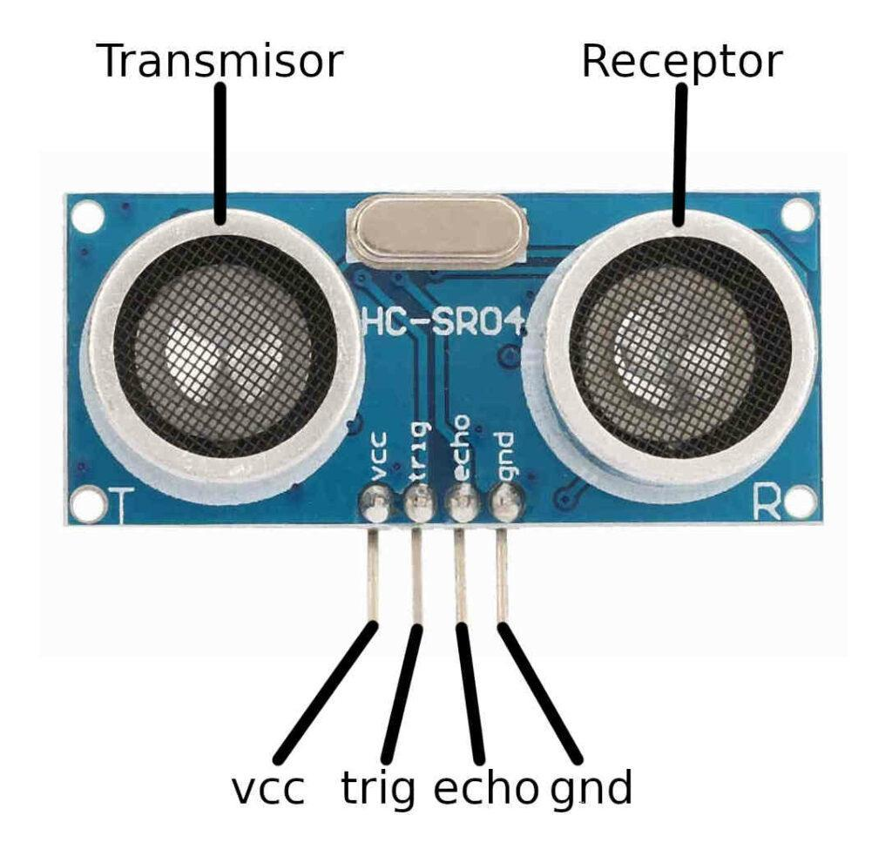Figura 1. Sensor ultrasonido HC-SR04
La toma de decisión se efectuará por medio de un microcontrolador (Raspberry Pico 2). En base a la altura obtenida de comparar la la salida y el SetPoint se hará el ajuste en la fuente qué inyecta el flujo de aire para la flotación.
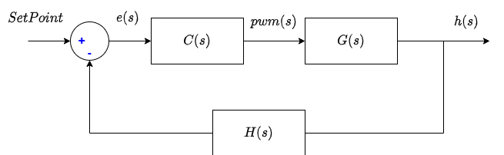
La fuente de aire será provista por un ventilador cooler de PC sellados dentro de una carcasa.
Los cooler a utilizar usan una tensión de 12V, por lo qué se requiere del uso de driver para controlarlos por PWM.
En cuanto a la parte lógica se usará un PWM cuya señal de salida será la encargada de controlar el driver del cooler. Varando la velocidad y por ende el flujo de aire.
El SetPoint se fija mediante un potenciómetro, la idea es qué dicho SetPoint se pueda visualizar en una pantalla LCD.
Cómo se utilizará un control PID se plantea lo siguiente para el código:
- Variable de SetPoint llamada TARGET
- Variable de distancia medida llamada DISTANCE
- Cálculo de la salida lo planteamos cómo: OUTPUT=P + I + D
En base al OUTPUT se deberá ajustar el flujo de aire.

3.4. FUNDAMENTACIÓN DE HARDWARE
En este apartado mencionaremos los componentes de hardware qué se utilizaran, explicando sus características para el proyecto.

3.4.1 COOLER A UTILIZAR
El cooler será el qué proporcione el flujo de aire pero tenemos tres tipos de cooler a utilizar:
- De 2 hilos al cual solo se le da alimentación y genera el flujo de aire constante.
- De 3 hilos el cual además de la alimentación tiene un tercer hilo qué indica la velocidad
- De 4 hilos el cual además de los pines de alimentación y del hilo de tacometro tiene un hilo para controlar la velocidad por medio de PWM

Se optó por un cooler de 4 hilos Artcic P8 MAX, el cual tiene control para PWM. Generalmente el PWM es de 5V, pero en este cooler tenemos la ventaja qué acepta un PWM de 3.3V qué es lo proporcionado por la Raspberry Pico 2. Esto evitará el uso de un driver.
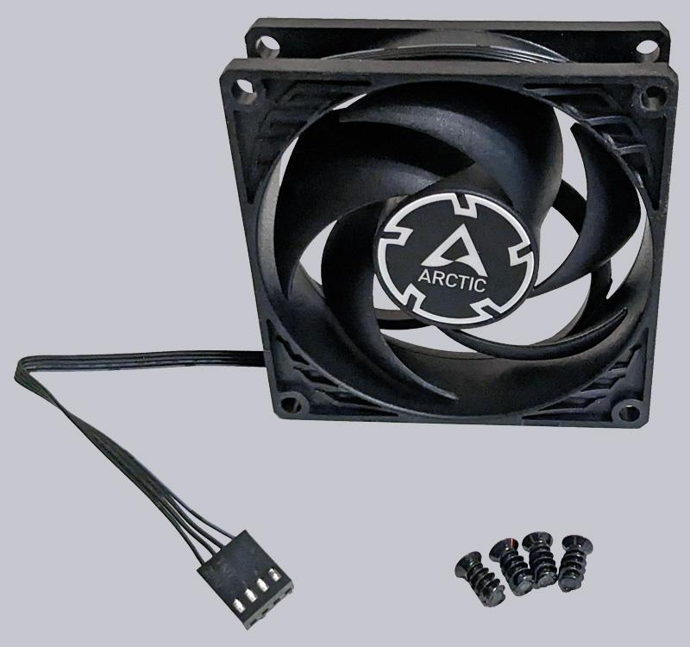Figura 2. Cooler Arctic P8 MAX

3.4.2 SENSOR ULTRASÓNICO
En cuanto al sensor ultrasónico este funciona enviando un pulso de disparo al pin TRIGG, los 3.3V provistos por los pines de la Raspberry Pico 2 son suficientes para está tarea, la respuesta del sensor se obtiene del pin ECHO cuyo valor de tensión es de 5V.
La Raspberry Pico 2 internamente soporta 5V, siempre qué el pin sea configurado cómo entrada, con esto se puede evitar el uso de un divisor de tensión. El divisor de tensión se puede adicionar si queremos mantener un funcionamiento dentro de las tensión estándar de los pines de la Pico 2.

3.4.3 ESTABLECIMIENTO DE LA ALTURA
Para el seteo de la altura se utilizará el ADC de la Pico 2. El potenciómetro será el qué setea la altura por lo qué se debe adaptar los rangos de tensiones de 0 a 3.3V para un rango de distancia de 0 a X cm para hallar la altura en base a la tensión entregada por el pote usamos la siguiente fórmula:

El Fa es el factor de ajuste para convertir tensión eléctrica en altura. por ejemplo si el factor fuera 10 entonces los límites de altura serían entre 0 y 33cm,
Con este mismo potenciometro también se indicaran las banderas de distancia máxima y mínima y con ayuda de un pulsador podemos intercambiar para setear la altura máxima y mínima.

3.4.4 REGISTRO DE DATOS
Para llevar un registro de los datos se utilizará una memoria SD, la cual contendrá un archivo de texto o de extensión SVG para su posterior visualización en un documento de planilla de cálculo. Los datos qué se almacenarán será:
- La altura seteada
- La altura máxima y mínima
- La fecha y hora de los ítems anteriores

A continuación se detallan los módulos de hardware que se utilizaran:
- LCD 20x4
- RTC DS3231 (con bateria)
- Sensor HC-SR04
- Modulo de Memoria SD
- Pulsador y Potenciometro
- Leds indicadores de banderas
- Placa Raspberry Pico 2 (RP2350)
- Módulos de alimentación de 3.3V y 5V
- Fuente switching de 12Vx2A
- Test Point:
  - PWM
  - TRGI
  - ECHO
  - TAC
Previo a la placa original se construyo un modulo en placa perforada para pruebas.
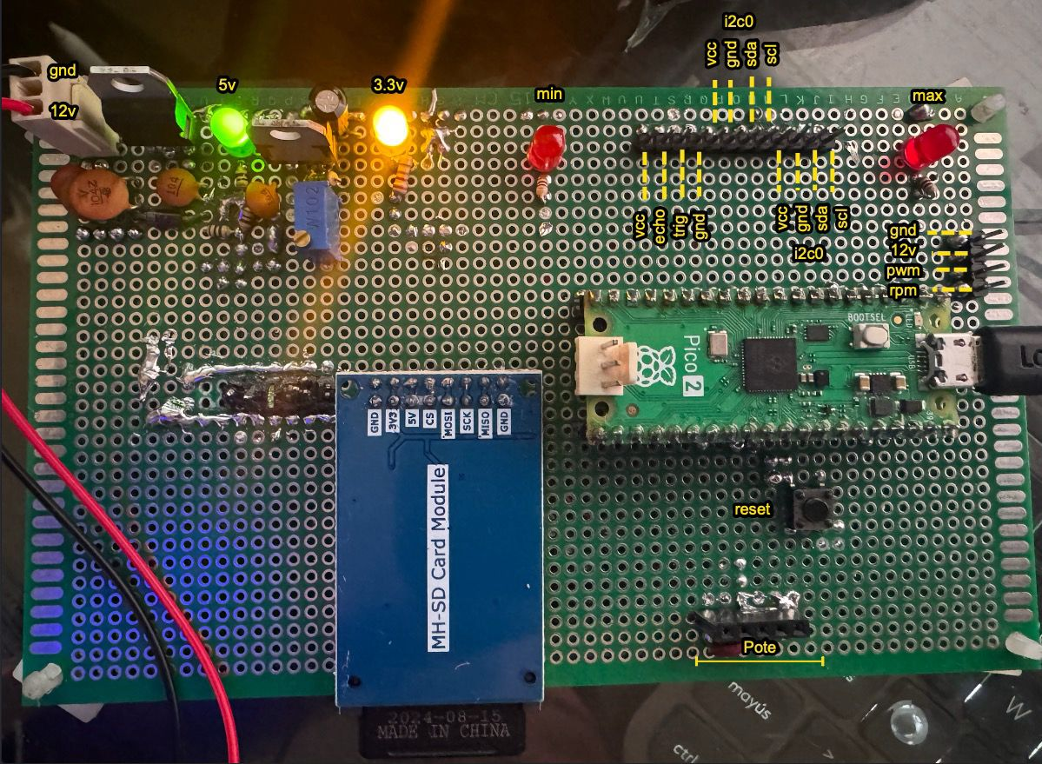Figura 3. Placa de pruebas para el proyecto
En la carpeta ANEXOS se coloco el esquemático junto al diseño de PCB.

3.4. FUNDAMENTACIÓN DE SOFTWARE
Se usará una Raspberry Pico 2 con un sistema operativo embebido llamado FreeRTOS. Con FreeRTOS se pretende dividir todo el programa en secciones más pequeñas llamadas tareas de manera qué cada una realice una acción en concreto.
Cada tarea manipulara un modulo especifico, en el caso del LCD se utilizara una tarea guardiana ya que varias tareas trataran de escribir en el LCD. Se usaran distintas colas para comunicar tareas entre ellas, a fin de evitar que la información sea corrompa durante la actualización de variables.
La tareas tendrán la misma prioridad excepto la tarea de inicializacion. Esta tarea se encargara de inicializar los pines, puertos y módulos de la Raspberry Pico 2 y luego sera eliminada para reciclar recursos.

Las librerías utilizadas serán:
- ds3231: librería para el RTC
- freertos: librería para el RTOS
- HC_SR04: librería para el sensor ultrasonico
- lcd: librería para el LCD de 20x4
- pwm_lib: librería para controlar el PWM
- pid: librería para el control PID

En la carpeta ANEXOS se puede ver el diagrama de tareas, donde se indica como se comunican entre si y su sincronización.

3.4.1. Problemática de Memoria SD
En FreeRTOS empleamos una tarea que almacena datos en una memoria. Originalmente habíamos explorado una libraría que habíamos conseguido a través del profesor de la cátedra, escrita en C/ C++, la cual la habíamos logrado adaptar satisfactoriamente a nuestra placa de desarrollo con el módulo MHSD. Pudimos lograr lectoras satisfactorias, pero luego nos vimos bloqueados al intentar escrituras.
La problemática que observamos es que la librería que utilizamos presentaba fallas al momento de utilizar las funciones de escritura, adicionalmente nos encontramos impedidos de hacer compilaciones a modificaciones de código más complejas ya que no se encontraban los archivos de SDK C/C++ para el manejo de otras alternativas que habíamos explorado con el fin de solucionar dicho inconveniente de escritura. Debido a la cantidad de tiempo que nos insumía hacer troubleshooting a esta problemática, decidimos buscar otras alternativas por afuera de C/ C++ pero manteniendo la versatilidad de la memoria SD.
Para solucionar esto plantemos el uso de una segunda Raspberry Pico 2 programada en MicroPython, cuya librería esta disponible de forma nativa y es 100% funcional. Esta segunda Raspberry a la cual llamaremos módulo dataloger que se encarga de recibir los datos y almacenarlos en la memoria SD. En este formato:
TIMESTAMP,SETPOINT,SETMIN,SETMAX
Donde:
- TIMESTAMP: es el tiempo actual leído a través del módulo externo RTC
- SETPOINT: es el valor definido de altura final deseado del objeto por el usuario a través del potenciómetro.
- SETMIN: es el valor de umbral definido de altura mínima que desea el usuario en el cual el FLAG de altura mínima enciende si es rebasado.
- SETMAX: ídem SETMIN, pero para el caso del FLAG de altura máxima.
Para ello sera necesario comunicar ambas placas, siendo las opciones:
- I2C: opción descartada ya que el I2C0 esta en uso por el LCD y el RTC y el I2C1 debe quedar libre para una futura implementación.
- SPI: si bien es una opción viable debe tenerse en cuenta que en MicroPython no soporta el modo esclavo, pero se puede implementar por software. Esta opción de emular el esclavo por software genera mucha latencia y errores.
- UART: esta opción es mas confiable y con una tasa de error mucho menor. Se utilizara el UART1 en ambos dispositivos Raspberry dejando el UART0 libre para dicha futura conexión. Los pines disponibles serán GPIO4 y GPIO 5.

4. Especificaciones de hardware
Conocido los módulos utilizados se especificara cada uno de ellos según corresponda.

4.1. Placa Raspberry Pico
Para el proyecto existen varias placas de desarrollo, en nuestro caso se utilizara la Raspberry Pico 2 cuyo microcontrolador sera el RP2350, una version mejorada del RP2040.
- Memoria flash 4MB
- Memoria RAM 512Kb
- Dos modulos SPI
- Dos modulos I2C
- Dos modulos UART
- 3 entradas ADC
- PWM: todos los pines pueden actuar como PWM
- Alimetancion 5V por medio del pin VSYS

4.2. Sensor HC-SR04
Sensor ultrasonido utilizado para la medición de distancia. El sensor mide cuando un ancho de pulso se enviá a la entrada TRIG, la respuesta se obtiene por medio de la salida ECHO.
- Rango de operación 2cm a 400cm
- Angulo efectivo menor a 15°
- Resolución de 0.3cm
- Ancho de pulso para el disparo de 10useg
- Alimentación de 5V
- Corriente de trabajo 15mA

4.3. LCD y RTC
Se utiliza un LCD de 20x4 y un RTC DS3231. Ambos módulos se comunican por I2C y comparten el mismo bus. Estos módulos serán sincronizados mediante un semáforo del tipo mutex.

4.4. Fuente de alimentación
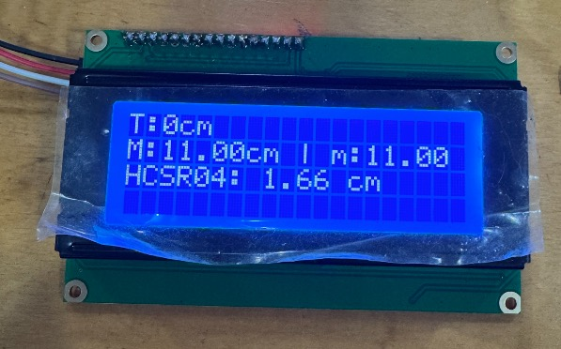Figure 4. LCD con pantalla de menu de control
Todo el circuito sera alimentado por una fuente switching de 12Vx2A. De la cual se extraen los 3.3V para el ADC y el modulo I2C, y los 5V para alimentar los sensores y otros módulos. Se emplean dos reguladores LM7805 y LM317 ajustable a 3.3V.
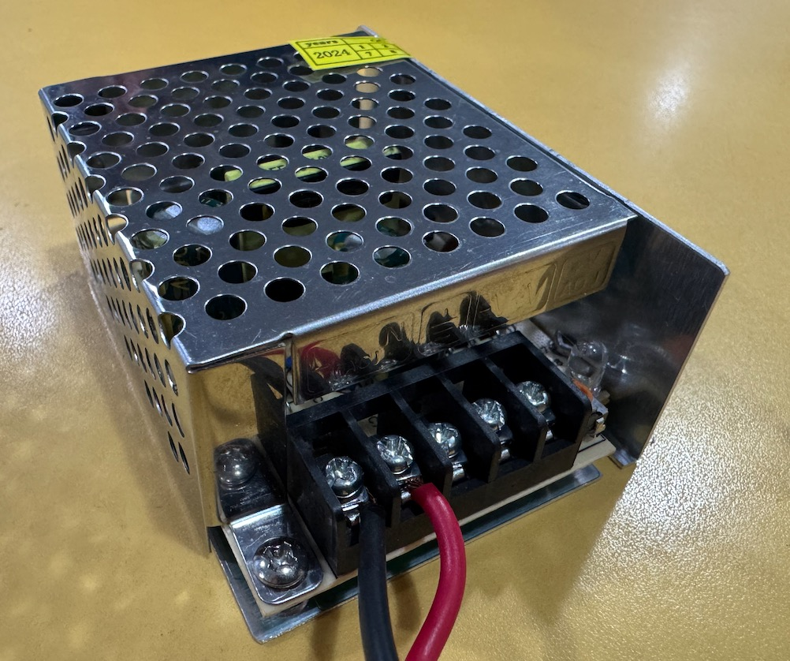Figura 5. Fuente de alimentación de proyecto
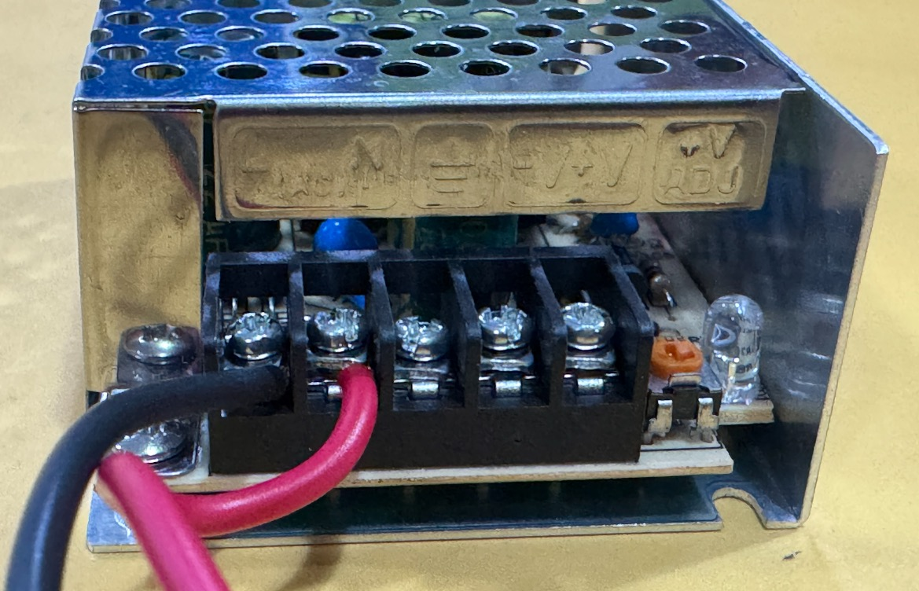Figura 6. Entrada 220V, Salida 12V

5. Especificaciones de software
Para la programación se opto por utilizar FreeRTOS en combinación con el SDK C/C++ de Raspberry Pico 2. Se hara imcapie en la parte del control PID, para la cual se hallaron las cosntantes Kp, Ki y Kd de manera experimental.
Al principio se ajustaron las constantes hasta lograr una oscilación entre valores cercanos al setpoint (como prueba se tomo un setpoint de 20 cm). Una vez logrado se debió ajustar pero considerando el peso y diámetro de la pelota, para mayor ajuste se puede considerar la densidad del material.

El código utilizado para las pruebas se puede verificar en la carpeta Software dentro de la carpeta PID seleccionamos la carpeta EXAMPLE_4.

5.1. Ajuste de Kp, Ki y Kd
Una vez terminado el código se puede realizar un ajuste mas fino a las constantes del control PID. Para esto empleamos el método Ziegler-Nichols, cuyos pasos son los siguientes:
- Ajuste proporcional de Kp: Anulo Kd y Ki y se aumenta Kp hasta que el sistema oscile.
- Manteniendo Kp se incrementa Ki en pasos de 0.1 , 0.5 , 1. Elegir una de las tes opciones. El Ki deberá eliminar o reducir el error en régimen permanente. Si el sistema tarda en estabilizarse reducir Ki.
- Ajustado Kp y Ki añadimos Kd para amortiguar las oscilaciones.
  - Iniciar con un Kd=0.5
  - Si hay mucho ruido reducir Kd
  - Si hay mucha oscilación aumentar Kd

Ademas se implementaron limites en el valor del PWM para evitar que la pelota llegue a las limitaciones físicas del tubo utilizado para el flujo de aire.
Otro punto a destacar es que se añadio una lieas de código para corregir la altura medida por el sensor, ya que el sensor mide de arriba hacia abajo.
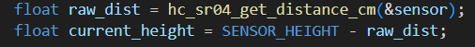Figura 7. Corrección de la altura medida por el sensor
Donde SENSOR_HEIGHT es la altura a la que se encuentra el sensor.

6. ESQUEMÁTICO Y PCB
Para la realización del esquemático y PCB se utilizo el software KiCAD versión 8.0, para el cual se descargo la librería de la Raspberry Pico 2. En el esquemático se divido el diseño en bloques:
- Bloque de sensores y modulo
- Bloque de alimentación
- Bloque de banderas
El esquemático se puede ver en el ANEXO.
Testpoints disponibles en el esquemático:
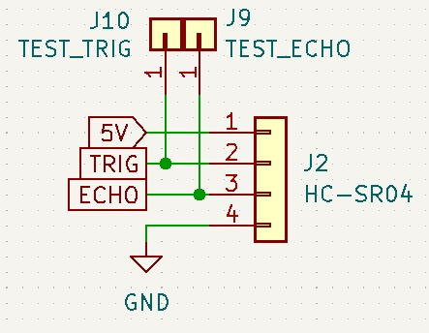Figura 8. Testpoint para el HC-SR04
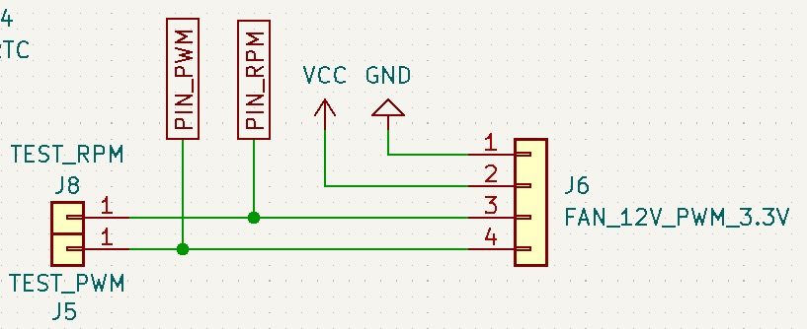Figura 9. Testpoint para RPM y PWM del cooler

